2019年毕业班基础知识阶段检测物理试卷
一、单项选择题
1.关于下列测量工具的使用，说法错误的是( )
A. 刻度尺使用前应观察零刻线是否磨损
B. 天平在测量前应该调节横梁平衡
C. 量筒在使用时不必观察零刻线
D. 电压表应该跟被测用电器串联
2.在平直轨道上行驶的火车中，放在车厢内小桌上的苹果相对于下列哪个物体是运动的（ ）
A. 这列火车的机车
B. 坐在车厢椅子上的乘客
C. 从旁边走过的列车员
D. 关着的车门
3.如图所示是从北京南站到上海虹桥站的高铁运行时刻表，根据表中给出的信息，下列说法错误的是( )
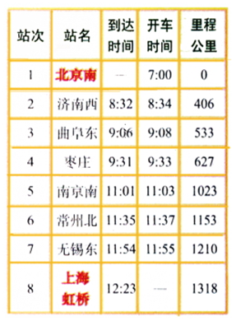
A. 高铁全程运行1318km
B. 高铁从北京南站至枣庄站的平均速度为250.8km/h
C. 高铁在无锡东站停车时间为10min
D. 高铁从南京南站到常州北站的运行速度比从北京南站至枣庄站的平均速度快
4.晓彤利用节假日骑自行车到郊外旅行，经过不同的路段，有不同的速度。如图所示是晓彤在不同路段的路程一时间图像。根据图像判断下列说法正确的是( )
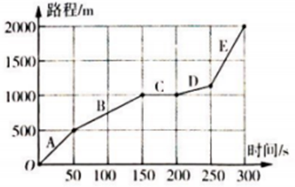
A. 晓彤在A段的骑行速度最快
B. 晓彤在D段的骑行速度最快
C. 晓彤在C段处于休息状态
D. 晓彤在B段的骑行速度为10m/s
5.关于声现象，下列说法不正确的是( )
A. 吉他演奏的声音是由琴弦的振动产生的
B. 小提琴和双簧管演奏同一乐曲的音色是相同的
C. 所有的固、液、气体都可以成为声音的传播介质
D. 噪声既有不利的地方，也有可以利用的地方
6. 下列现象，属于光的反射现象的是（ ）
A. 盛有水的碗，看上去碗底变浅了
B. 晴天看见“白云在水中飘动”
C. 一端放入水中的铅笔看起来在水面被折断了
D. 透过一张透明塑料纸上的水珠看到的字放大了
7.光从玻璃射到空气中，在玻璃与空气的交界面上发生折射和反射，以下符合实际情形的是（ ）
A. 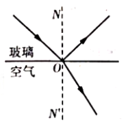 B. 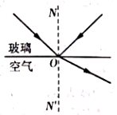 C. 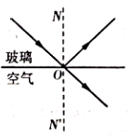 D. 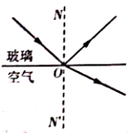
8.晓彤在森林中旅游时，导游提醒大家不要随意丢弃饮料瓶，否则容易引发森林大火，这是因为( )
A. 饮料瓶中的水可将太阳光折射后会聚到树木上
B. 饮料瓶中的水可将太阳光平行折射到树木上
C. 饮料瓶中的水可将太阳光平行反射到树木上
D. 饮料瓶中的水可将太阳光反射后发散到树木上
9.夏天，从冰箱中取出的饮料瓶，可观察到瓶子表面有小水珠，擦干后又很快形成，原因是( )
A. 饮料瓶密闭不严，有饮料流出
B. 饮料瓶中的饮料蒸发产生的
C. 饮料瓶温度低，周围空气中的水蒸气凝华产生的
D. 饮料瓶温度低，周围空气中的水蒸气液化产生的
10.在“冰城”哈尔滨的冰雪大世界中，下列说法正确的是( )
A. 嘴中呼出的“白气”是凝华现象
B. 用冰制成的雕塑经过一段时间自然变小，是汽化现象
C. 雪的形成过程是放热过程
D. 冰放在手上熔化了，冰在熔化过程中温度升高
11.关于光现象的描述，下列说法不正确的是（ ）
A. 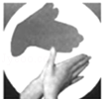如图：墙上出现手影﹣手挡住了光沿直线传播的路径
B. 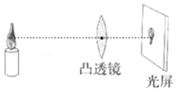如图：从不同角度能看见光屏上的实像﹣光发生镜面反射
C. 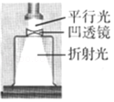如图：平行光经凹透镜后的现象﹣凹透镜对光有发散作用
D. 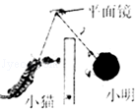如图：小明通过平面镜看到小猫，同时小猫通过平面镜也看到小明﹣﹣反射时光路可逆
12.扩散现象的发生是由于( )
A. 分子之间有相互作用力
B. 分子永不停息地做无规则运动
C. 分子间斥力大于引力
D. 相互接触的两个物体存在温度差
13.下列过程中，属于热传递改变物体内能的例子是( )
A. 将壶中的冷水烧成开水
B. 壶中的水沸腾时，壶盖不断地跳动
C. 反复捶打铁片
D. 用打气筒给轮胎打气
14. 初春培育水稻秧苗时，为了不使秧苗受冻，下列做法中正确的是（ ）
A. 早晨多灌水，傍晚多排水 B. 早晨多排水，傍晚多灌水
C. 早晨和傍晚都要多灌水 D. 早晨和傍晚都不要灌水
15.关于热机的能量转化，下列说法正确的是( )
A. 将势能转化为动能 B. 将机械能转化为化学能
C. 将内能转化为机械能 D. 主要目的是通过热传递改变物体的内能
16.下图中给出了四种滑动变阻器接入电路的情形，当滑片P向左移动时，接入电路中的电阻变大的是( )
A. 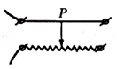 B. 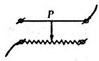 C. 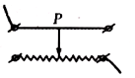 D. 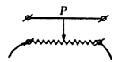
17.关于磁场，下列说法正确的是( )
A. 将小磁针放在某一空间，若小磁针偏离南北方向，说明这个空间存在磁场
B. 磁极间的相互作用都不是通过磁场发生的
C. 磁感线是磁场中真实存在的一些曲线
D. 磁体周围的磁感线从磁体S极发出，回到磁体N级
18.（2017•内江）为了减少电磁污染对我们生活的影响，以下做法中正确的是（ ）
A. 禁止在市区建设移动通信基站 B. 把家用电器集中安放在厨房
C. 避免长时间使用手机 D. 使用电器时，离电器越近，受电磁波的辐射越小
19. 根据能量守恒定律，以下情形可能发生的是（ ）
A. 出膛的子弹射穿木板，以更快的速度继续前进
B. 电水壶里的水沸腾了，给该电水壶断电，水的沸腾却永远不会停止
C. 两个斜面相对接，小球从左斜面滚下后，继续冲上右斜面
D. 孤岛上被人们遗忘的一只机械表，默默地走了几十年
20.关于核聚变，下列说法不正确的是( )
A. 任何两个原子核都可以发生聚变
B. 原子核必须在超高温下才能发生聚变
C. 大量的氢原子核聚变时释放出惊人的能量
D. 目前人类还不能有效控制原子核聚变
二、填空题
21.“小小竹排江中游，巍巍青山两岸走。”在这首诗中，竹排的“游”是以_____为参照物，青山的“走”是以_______为参照物。
22.学习物理要学会观察思考、提出问题，会科学地猜想与假设，要学习设计实验、____，按操作规程进行实验，____________，分析论证，还要学会合作交流、评估等这些科学探究的环节。
23.如图所示是汽车里配有的速度计，指针所指的示数表示汽车的行驶速度是___________km/h，若汽车保持这个速度行驶，经过3h能行驶的路程是__________m。
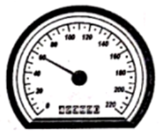
24.在一张白纸上画片草地，将一个小球放在图中草地上，晓彤和小雪通过不同的操作使小球进人“洞”中，晓彤的方法是：纸板不动，将小球拉到“洞”中。请你回答小雪使小球进人“洞”中的操作是：________；晓彤和小雪的操作都能使小球进入“洞”中，说明_______。
25.如图所示，野兔在草地上以18m/s的速度向前方50m处的树洞奔逃，到达树洞所需时间是_____s，秃鹰在野兔后方110m处贴着地面飞行追击野兔，秃鹰若想追上野兔，其速度应不小于________m/s。
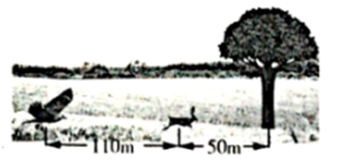
26.用如图所示的装置“观察声的传播需要介质”，把一个电铃放入扣在抽气盘上的玻璃钟罩内，通电以后我们可以听到电铃发出的声音。然后用抽气机从钟罩内往外抽气，发现随着钟罩内空气的不断抽出，听到的声音越来越弱，停止抽气，让空气重新进人钟罩内，听到的声音越来越强。由此得出的结论是_____。在此结论的基础上进行推理，可得__。
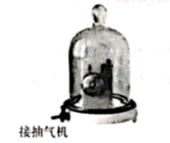
27.如图所示是一个自制的针孔照相机，它的成像原理是________，使用该照相机给小雪照相，保持小雪及照相机的位置不变，若想使所成的像大一些，你的操作是_______。
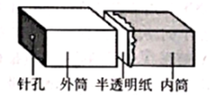
28.如图所示，入射光线跟镜面的夹角是30゜ ，则反射角是_________，如果平面镜围绕入射点逆时针转动10°，则反射角是_________。
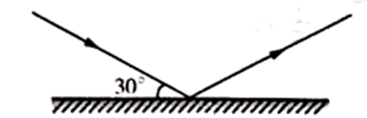
29.晓彤在检查视力时，要求人与视力表间的距离是5m。现在使用一个平面镜(如图所示)，视力表到镜子的距离是3m，晓彤到镜子的距离应该是________m；若此时晓彤向平面镜方向移动0.5m，则晓彤到平面镜中的视力表的距离是_______m。
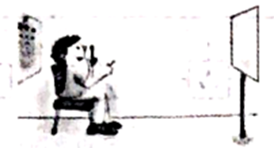
30.小雪白天在家中完成作业时，看到正挂在竖直墙壁上的钟表在另一侧竖直墙壁上的平面镜中所成像如图所示，则钟表此时显示的实际时间是______时_______分。
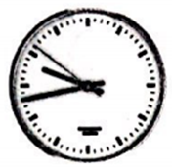
31.在认识透镜的学习中，晓彤想知道手中的透镜是凸透镜还是凹透镜，于是用手摸镜片的办法来判断，晓彤的做法是_________的(选填“合理”或“不合理”)。晓彤利用太阳光测量凸透镜的焦距时，凸透镜与太阳光的位置关系是________。
32.如图所示是冰的熔化图像，从图像中可以看出，冰的熔点是______，图像中的_____段跟冰的熔化过程相对应。
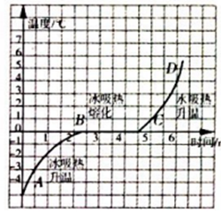
33.在“观察分子间的相互作用力”实验中，把一块表面很干净的玻璃板挂在弹簧测力计下面，使玻璃板刚好和水面接触(如图所示)，再慢慢地提起弹簧测力计，当玻璃板恰好离开水面时，弹簧测力计的示数______(选填“大于”、“小于”或“等于”)玻璃板的重力，该实验说明______。
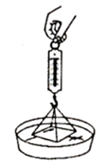
34.在玻璃试管里装上一小半的沙子，将温度计插在沙子中，如图所示。用力晃动试管十余下，观察到的现象是__________。这是用_______的方法改变物体的内能。
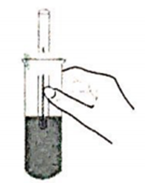
35.在荒岛上鲁滨逊用甘蔗酿出了美味的甘蔗酒。如果想要从甘蔗酒中分离出酒精，需要发生的物态变化有______________和______________。
36.在“测量矿石密度”实验中，从同一标本上取下三块矿石，通过测量分别得到三组数据，第一组数据是m₁＝12g，V₁＝2.5cm³，剩下的两组数据记录在纸上了（如图），请梳理出其中一组数据填入空中_____（要带单位），梳理的依据是_____。
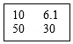
37.42g酒精完全燃烧，放出_____J的热量，若这些热量完全被水吸收，则可将__kg水从20℃加热到80℃。[酒精的热值3.0×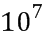J/kg，水的比热容4.2×10³J/(kg·℃)]
38.热机效率是______与燃料完全燃烧释放的热量之比。热机效率是用来描述______的物理量。
39.用带电体去吸引轻小纸屑，有的纸屑接触带电体后又很快弹开，这是因为_______。如图所示是闪电电流通过避雷针的示意图，此时避雷针中的电流方向是______(选填“大地流向云层”、“云层流向大地”或“无法确定”)。
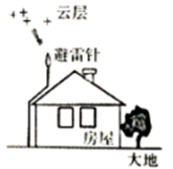
40.晓彤对家中晚上的用电情况进行测试。测试前，家中电能表的示数如图(a)所示，晚上家人都休息时，电能表是示数如图(b)所示，则该晚晓彤家消耗电能___________kWh，若以每度电0.51元计算，应缴电费__________元。
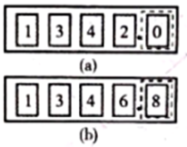
41.将标有“2.5V 0.3A”和“3.8V 0.3A”的灯泡串联在某电源上，两灯泡_________都正常发光，将两灯泡并联在某一电源上，两灯泡____________都正常发光(选填“能”或“不能”)。
42.如果将两只标有“2.5V 0.3A”的相同灯泡串联在2.5V电压的电路中，则每只灯泡的额定功率是______W，若灯丝的电阻不变，每只灯泡的实际功率是__________W。
43.家庭电路触电多为低压触电(如图所示)，只要_____________低压带电体，就不会发生低压触电事故；发生触电事故的第一时间应采取的措施是_____________________________________。
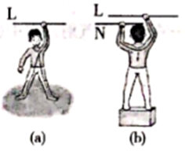
44.用λ表示电磁波的波长，f表示电磁波的频率，c表示电磁波在真空中的速度，则三者的关系式是_________；电磁波的应用虽已成为人类文明的重要标志，但也给我们的健康带来影响，已成为一种__________。
45.永动机不可能制作成功，最根本的原因是违背了________。热量总是自发地从高温物体传到低温物体，而不可能自发地从低温物体传到高温物体，说明能量的转化或转移具有_________。
三、作图题
46.如图所示，太阳光跟地面成60°角，晓彤想用一个平面镜把太阳光竖直反射到井底，请画出平面镜的位置。
（ ）
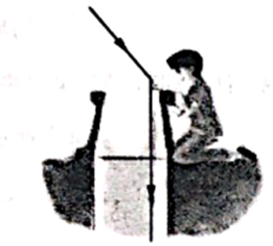
47.一束光从空气射入水中(如图所示)，用箭头标出光前进的方向，注明折射光线。
（ ）
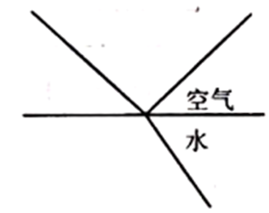
48.如图所示，已给出人射光和出射光请你在(a)、(b)两盒内分别填上适当的透镜。
（ ）
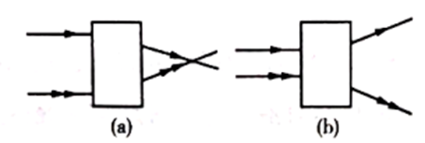
49.请用笔画线表示导线，将如图所示的电灯、开关、和插座接人家庭电路中。
（ ）
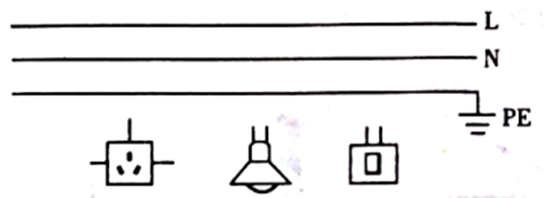
50.请你在图中的方框内设计一个“病房呼叫电路”电路图，病人在病床按下开关，医护人员在值班室能够听到铃声，并通过灯泡的发光可以判断哪个病床在呼叫(两个病床即可)。
（ ）
